„Ausgezeichnete Präsentation der SKF Lubrication Produkte!“
Einführung des Elektronischen Produktkatalogs von CADENAS

Augsburg, Berlin, 10. Januar 2011. Ende 2010 veröffentlichte die SKF Lubrication Systems Germany AG ihren neuen Elektronischen CAD Produktkatalog basierend auf der eCATALOGsolutions Technologie der CADENAS GmbH. Der Produktkatalog des Lieferanten von Zentralschmierungs-Technologien für Maschinen und Anlagen steht ab sofort auf der Webseite http://skf-lubrication.partcommunity.com zur Verfügung. Kunden und Interessenten können dort direkt auf die 3D CAD Modelle der SKF Lubrication Systems zugreifen, diese herunterladen und sie einfach in ihre Konstruktionen integrieren. In einem ersten Schritt sind die standardisierten Produktserien der MonoFlex Einleitungsverteiler verfügbar. Weitere Produkte und Produktserien werden folgen.

3D CAD Daten im Nativformat
Der CAD Katalog von SKF Lubrication wurde in enger Zusammenarbeit mit dem Augsburger Softwarehersteller CADENAS erarbeitet. „Unsere Kunden haben nun die Möglichkeit, unsere Standardprodukte zu konfigurieren und als 3D CAD Daten im Nativformat mit der jeweiligen Materialnummer in ihren Konstruktionsprozess einfließen zu lassen“, so Jürgen Kreutzkämper, Director of Research and Development der SKF Lubrication Systems Germany AG. In diesem Format können die CAD Modelle anschließend ohne weitere Bearbeitungsschritte in das jeweils passende CAD System importiert werden.

Zeitgleich mit der Einführung des CAD Katalogs wird bei SKF Lubrication Systems das Produktprogramm gestrafft, modernisiert sowie auf exakt definierte Standard-Variantenbaukästen umgestellt.

3D Modelle von SKF Lubrication weltweit verfügbar
Dank dem in Zusammenarbeit mit CADENAS erstellten 3D CAD Produktkatalog, sind die Standardprodukte der SKF Lubrication Systems Germany AG weltweit jederzeit verfügbar. „Der Elektronische Produktkatalog und die 3D CAD Modelle sind eine ausgezeichnete Präsentation unserer Produkte. Sowohl die Kunden als auch unser Vertrieb profitieren von dieser Art der Informationsbereitstellung“, so Ingo Wagner, Vertriebsleiter SKF Lubrication Systems. Der Elektronische Produktkatalog eCATALOGsolutions verbessert darüber hinaus auch die internen Prozesse bei SKF Lubrication, indem der Aufwand für die Bereitstellung der 3D CAD Modelle deutlich reduziert werden konnte.

Zudem bietet die Softwarelösung eCATALOGsolutions SKF Lubrication mit seinen Statistik- und Auswertungswerkzeugen die Möglichkeit, das Downloadprotokoll des Produktkatalogs für Marketingzwecke optimal auszuwerten.

„Wir sind stolz, dass wir mit der SKF Lubrication Systems Germany AG ein weiteres Mitglied des SKF Konzerns mit unserer Softwarelösung begeistern konnten. Wir freuen uns, SKF Lubrication als neuen Kunden begrüßen zu dürfen“, so Jürgen Heimbach, Geschäftsführer der CADENAS GmbH.
Pressebilder

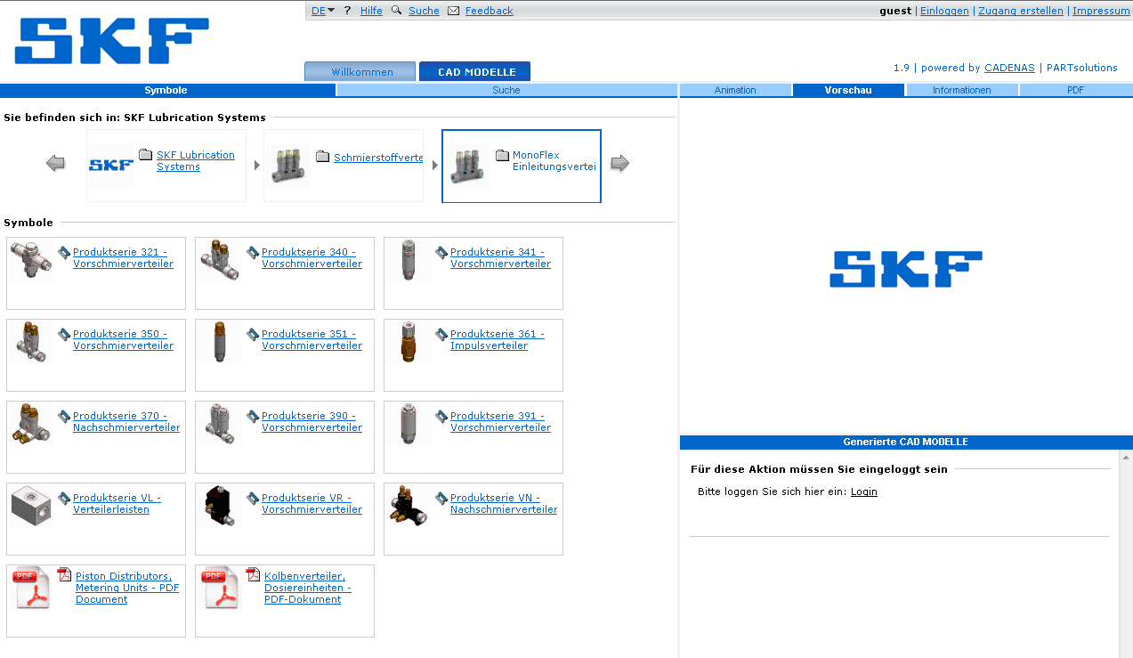
BU 1: Der Elektronische 3D CAD Produktkatalog der SKF Lubrication Systems Germany AG basierend auf der CADENAS eCATALOGsolutions Technologie.

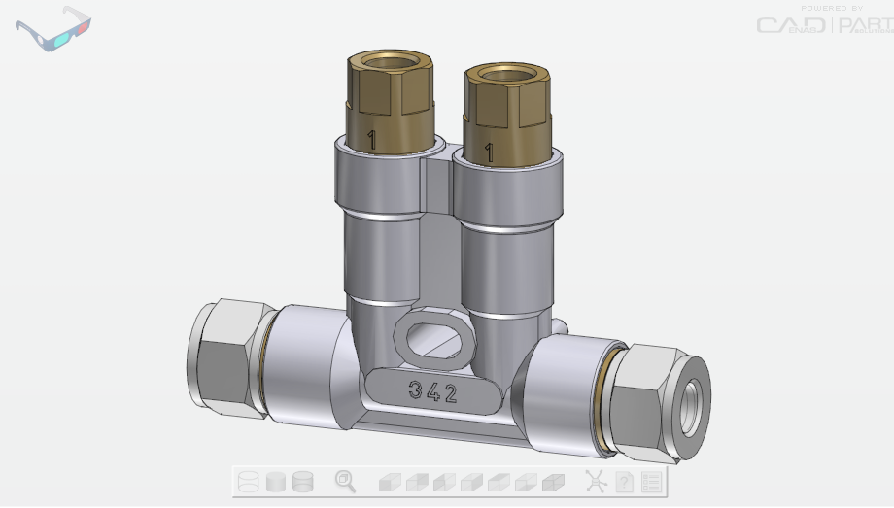
BU 2: 3D CAD Modelle der MonoFlex Einleitungsverteiler von SKF Lubrication stehen nun zum Download zur Verfügung. Weitere werden folgen.

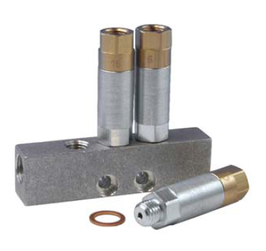
BU 3: Alle Standardproduktdaten der Schmierstoff-Einleitungsverteiler von SKF Lubrication sind nun weltweit jederzeit verfügbar.

2 835 Zeichen

Bilder und Text stehen auf folgenden Webseiten zum Download bereit:

- Auf www.cadenas.de unter:
News & Events / Pressemitteilungen

- Auf www.skf.com/schmierung unter:
"Neueste Nachrichten"

Über die CADENAS GmbH

CADENAS ist ein führender Softwarehersteller in den Bereichen Strategisches Teilemanagement und Teilereduzierung (PARTsolutions) sowie Elektronische CAD Produktkataloge (eCATALOGsolutions). Das Unternehmen stellt mit seinen maßgeschneiderten Softwarelösungen ein Bindeglied zwischen den Komponentenherstellern und ihren Produkten sowie den Abnehmern dar.

Der Name CADENAS (span. Prozessketten) steht mit seinen 300 Mitarbeitern an zwölf internationalen Standorten seit über 18 Jahren für Erfolg, Kreativität, Beratung und Prozessoptimierung.

CADENAS hat in der Rolle eines Initiators und Vordenkers bereits viele wichtige Neuerungen und Trends in den beiden Geschäftsfeldern etabliert.

PARTsolutions Innovationen:
- Die Suche von CAD Bauteilen anhand von Topologien
- Die Ähnlichkeitssuche von CAD Bauteilen startet automatisch im Hintergrund
- Die CAD Teilesuche durch Skizzieren

eCATALOGsolutions Innovationen:
- Die Suche nach 3D CAD Teilen auf Mobiltelefonen
- Die Nutzung des Quick Response Codes
- Der Einsatz von 3D Brillen zur Präsentation von CAD Modellen
- Die Steuerung von 3D Teilen mit Hilfe der Wii Fernbedienung
- Die Unterstützung der Augmented Reality Technologie

Weitere Informationen über die neuesten Innovationen sowie das Unternehmen finden Sie auf unserer Internetseite unter: www.cadenas.de.

Über die SKF Lubrication Systems Germany AG

SKF hat mehr als 100 Jahre Erfahrung mit Maschinenelementen, die sich bewegen. Deshalb verfügt SKF bei dem Thema Schmierung über ein einzigartiges Wissen. Dazu gehört nicht nur das Know-How über Konstruktion und Engineering von maßgeschneiderten Schmiersystemen. Wir können heute die komplette Bandbreite von Schmierungslösungen anbieten: von Spezialschmierstoffen und Hand-Abschmiergeräten bis hin zu den anspruchsvollsten automatischen Zentralschmiersystemen auf dem Markt.

Die SKF Lubrication Systems Germany AG mit ca. 600 Mitarbeitern an den Standorten Berlin und Hockenheim bildet mit zahlreichen ausländischen Vertretungen und Partnern das Kompetenz-Zentrum für den Bereich SKF Lubrication Solutions. Wir sind der weltweit führende Lieferant von Zentralschmierungstechnologie für Maschinen und Anlagen in der Industrie, für Nutz- und Schienenfahrzeuge sowie Minimalmengenschmierung für die Rationalisierung der Metallbearbeitung.

Kontakt

SKF Lubrication Systems Germany AG
Motzener Straße 35/37
12277 Berlin
Tel: + 49 (0) 30 72002-109
Fax: +49 (0) 30 72002-349
www.skf.com/schmierung

